// 0: x = x' = 0 // 1: x = x' = 1

// 3: x = 0 // C: x = 1

1. (41000082) =！或！=

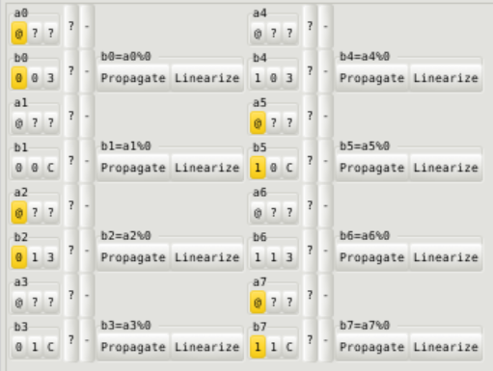

1. (82000041) ==或！！

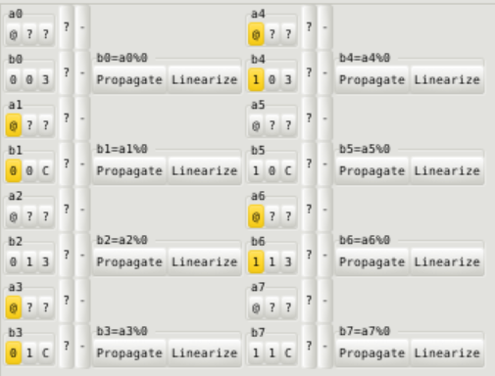

1. (430000c2) =！或！=或！！

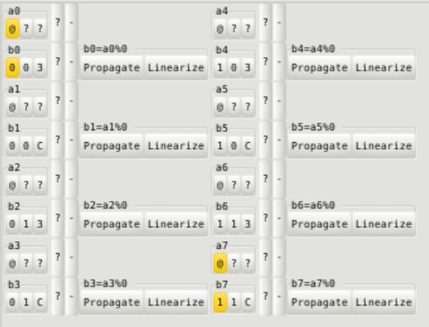

1. (c2000043) =！或==或！！

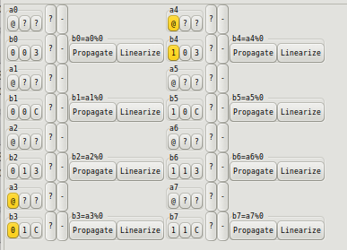

1. (830000c1) ==或！！或！=

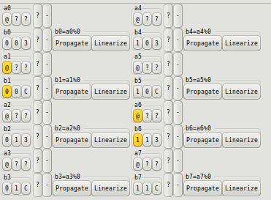

1. (c1000083) ==或=！或！=

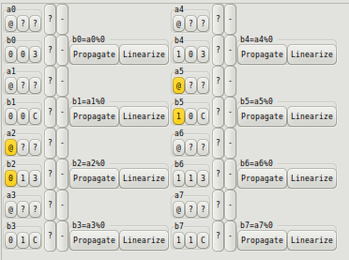

分析：

(41000082) =！或！=

(82000041) ==或！！ 不能同时成立。

(430000c2) =！或！=或！！

(c2000043) =！或==或！！

(830000c1) ==或！！或！=

(c1000083) ==或=！或！= 不能4个同时成立